Модель урока геометрии
Учитель: Мазурова Алёна Владимировна
Предмет: математика (базовый уровень)
Учебный план: 6 часов в неделю
Учебник: Геометрия, 7–9: учеб. общеобразоват. учреждений / [Л. С. Атанасян, В. Ф. Бутузов, С. Б. Кадомцев и др.] – 21 –е изд., доп. – М.: Просвещение, 2011. -384 с.
Класс: 8-б
Тема: Теорема Пифагора
Тип урока: урок открытия новых знаний
Методы обучения: управление поисковой деятельностью учащихся, деятельностный подход в обучении
Цели урока:
Познавательный аспект: формирование первичных навыков математического моделирования, формирование универсального действия общего приема решения задач, умения ученика выделять тему урока
Развивающий аспект: развитие творческого начала ребенка, формирование навыков исследовательской деятельности учащихся, формирование познавательного интереса учащихся к науке «Геометрия»;
Воспитательный аспект: формирование коммуникативно-речевых действий по отбору и передаче необходимой информации, в том числе с использованием сети Интернет; формирование навыков самопроверки, взаимопроверки и самооценки, адекватности понимания учащимся причин успеха/неуспеха в учебной деятельности.
Планируемые результаты обучения:
- личностные: умения работать в паре, выслушивать мнение собеседника и вносить свои конструктивные предложения;
-метапредметные: навыки исследовательской деятельности, навыки коммуникативно-речевых действий по отбору и передаче необходимой информации;
- предметные: первичные навыки математического моделирования, умения вычислять стороны прямоугольного треугольника
Место урока: тема «Теорема Пифагора» является восьмым уроком в теме "Площадь" и первым в параграфе "Теорема Пифагора"
Оборудование: компьютер, экран, проектор, выход в Интернет, м\м презентация, раздаточный материал.
Планирование составлено на основе: Программа основного курса 7-9 класса, составленная в соответствии с федеральным компонентом государственного стандарта среднего (полного) общего образования на основе примерной программы по предмету «математика», базовый уровень, утвержденная Министерством Образования РФ и программой Ю.Н.Макарычева (алгебра) и Л.С. Атанасяна (геометрия). Тип программы: базовый уровень
УМК:
  - Геометрия, 7–9 : учеб. Общеобразоват. Учреждений / [ Л. С. Атанасян, В. Ф. Бутузов, С. Б. Кадомцев и др.] – 21 –е изд., – М.: Просвещение, 2010. -384 с.
  - Зив Б. Г. Задачи по геометрии для 7-11 классов. – М.: Просвещение, 1991
  - Яковенко В.А. Поурочные разработки по геометрии: 7 класс.- М.: ВАКО, 2007
  - Интернет – ресурсы: http://files.school-collection.edu.ru/dlrstore/7ae1da98-0a01-01b2-00ba-007e0a110f37/%5BG79_06-03-054%5D_%5BML_015%5D; swfhttp://videoscope.cc/94241-teorema-pifagora.html

Технологическая карта урока
Содержательно-смысловые блоки | Деятельность учителя | Деятельность учащихся | Какие УУД формируются
Организационный момент (1 мин.) | Начать урок я хочу с высказывания «Геометрия владеет двумя сокровищами: одно из них – это …………., а другое – деление отрезка в среднем и крайнем отношении. Первое можно сравнить с мерой золота, а второе больше напоминает драгоценный камень» Иоганн Кеплер  А что это за «золото» мы узнаем сегодня на уроке. (Слайд 1) | Включаются в деловой ритм урока. | Коммуникативные: сотрудничество с учителем и сверстниками.  Регулятивные: организация своей учебной деятельности  Личностные: мотивация учения
Актуализация знаний. | Найдите площади изображенных фигур. (Слайд 2, 3,4)  А последнюю задачу мы можем решить? | 160 см²,60см²,200дм²,10 м², 20 дм², 150 см².  Нет. Так как не знаем длину второго катета. | Познавательные: структурирование собственных знаний.  Коммуникативные: организовывать и планировать учебное сотрудничество с учителем и сверстниками.  Регулятивные: контроль и оценка процесса и результатов деятельности. Личностные: оценивание усваиваемого материала.
Постановка цели и задач урока. Мотивация учебной деятельности учащихся.  Сообщение темы урока. | Практическая работа с прямоугольным треугольником.  Построить три треугольника с заданными катетами, измерить катет и заполнить таблицу. (Слайд 5)  а b с с² а²+b²  3 4  6 8  5 12  Попробуйте сами сделать вывод.  Вернемся к высказыванию : «Геометрия владеет двумя сокровищами: одно из них – это теорема Пифагора, а другое – деление отрезка в среднем и крайнем отношении. Первое можно сравнить с мерой золота, а второе больше напоминает драгоценный камень» Иоганн Кеплер . (Слайд 6).  Так какая у нас тема? А какова цель нашего урока?  А теперь мы можем решить последнюю задачу устного счета? (Слайд 7)  А сейчас Димова Е. нам расскажет о Пифагоре.(Слайд 8) | а b с с² а²+b²  3 4 5 25 25  6 8 10 100 100  5 12 13 169 169  Заполняют таблицу, работая в паре.  Квадрат гипотенузы равен сумме квадратов катетов.  Теорема Пифагора.  Цель: доказать теорему, научиться применять её при решении задач.  Да можем, будет 24. | Познавательные: умение осознанно и произвольно строить речевое высказывание в устной форме.  Личностные: самоопределение.  Регулятивные: целеполагание.  Коммуникативные: эффективно сотрудничать как с учителем, так и со сверстниками, уметь и быть готовым вести диалог .
Первичное усвоение новых знаний. | Доказательство теоремы Пифагора с помощь ЭОР (http://files.school-collection.edu.ru/dlrstore/7ae1da98-0a01-01b2-00ba-007e0a110f37/%5BG79_06-03-054%5D_%5BML_015%5D.swf) .(Слайд 9,10)  Запись формул для вычисления катетов.(Слайд11,12) | Записывают доказательство теоремы. | Действия постановки и решения проблем, навык высказывать свое мнение и выслушивать мнение собеседника
Физкультминутка
Первичная проверка понимания и закрепление | А теперь решать задачи из открытого банка ОГЭ.  (Слайд 13-17) | Решают задачи. | Познавательные: формирование интереса к данной теме.  Личностные: готовность к самообразованию.  Коммуникативные: слышать, слушать и понимать товарища, планировать и согласованно выполнять совместную деятельность, правильно выражать свои мысли в речи, уважать в общении и сотрудничестве товарища и самого себя.  Регулятивные: планирование своей деятельности для решения поставленной задачи и контроль полученного результата.
Информация о домашнем задании, инструктаж по его выполнению | Старинные задачи на карточках по вариантам (Слайд 18-19) |  | Универсальные действия общего приема решения задач, составление плана и последовательности действий
Рефлексия (подведение итогов занятия) | 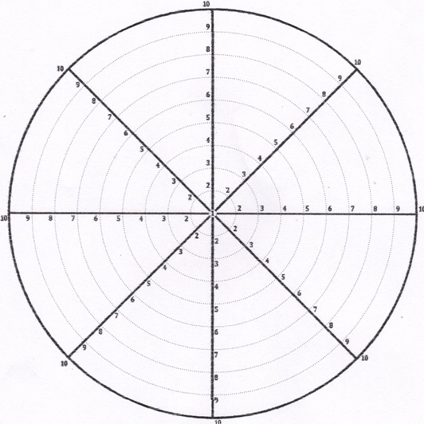  Мы изучили целую главу «Площади плоских фигур», я вас прошу оценить по 10 бальной шкале как вы умеете находить площадь: квадрата, прямоугольника, параллелограмма, треугольника, прямоугольного треугольника, трапеции, ромба и как вы поняли теорему Пифагора. | Заполняют «Колесо успеха» и сдают учителю. | Формирование коммуникативно-речевых действий по отбору и передаче необходимой информации, рефлексия способов и условий действия

